**Universidade do Vale Itajaí**

**Análise e Desenvolvimento Sistema**

**Professor**: Mauricio Pasetto de Freitas

**Aluna**: Sarah Alves Batista

**Tema:** Revendedora natura

**Evidencias:**

**Sistema web desenvolvido, segue link abaixo:**

<file:///C:/Users/Felipe%20Cardoso/Desktop/Publico%20-%20Alvo/index.html>

**Registro fotográfico:**

**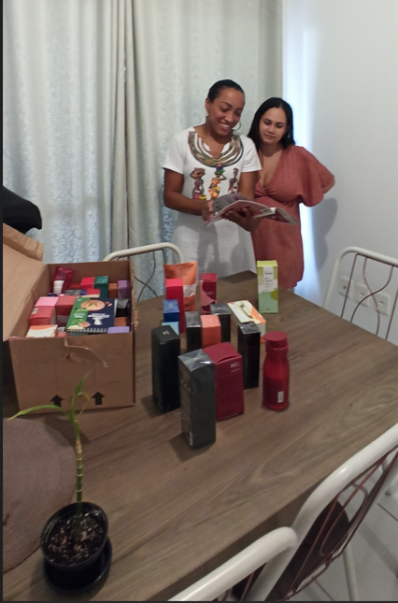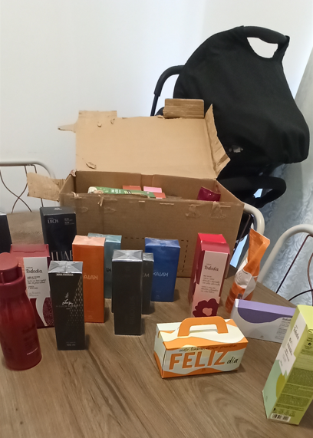  
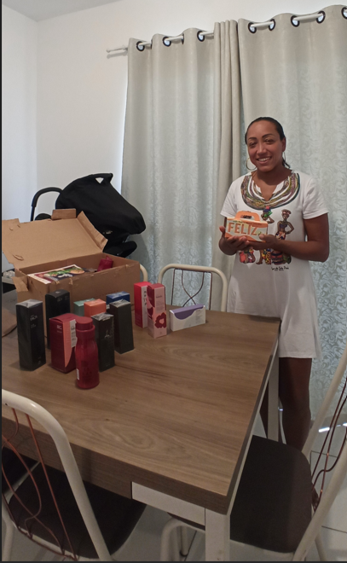**

**Diagrama de casos de uso**

[**https://lucid.app/lucidchart/d4780c44-03b0-44db-8a1a-3b4df0b72617/edit?viewport_loc=1218%2C2355%2C2327%2C1027%2C.Q4MUjXso07N&invitationId=inv_e07adbbd-a2b7-4fa4-9a6a-b077cd1d2f1e**](https://lucid.app/lucidchart/d4780c44-03b0-44db-8a1a-3b4df0b72617/edit?viewport_loc=1218%2C2355%2C2327%2C1027%2C.Q4MUjXso07N&invitationId=inv_e07adbbd-a2b7-4fa4-9a6a-b077cd1d2f1e)

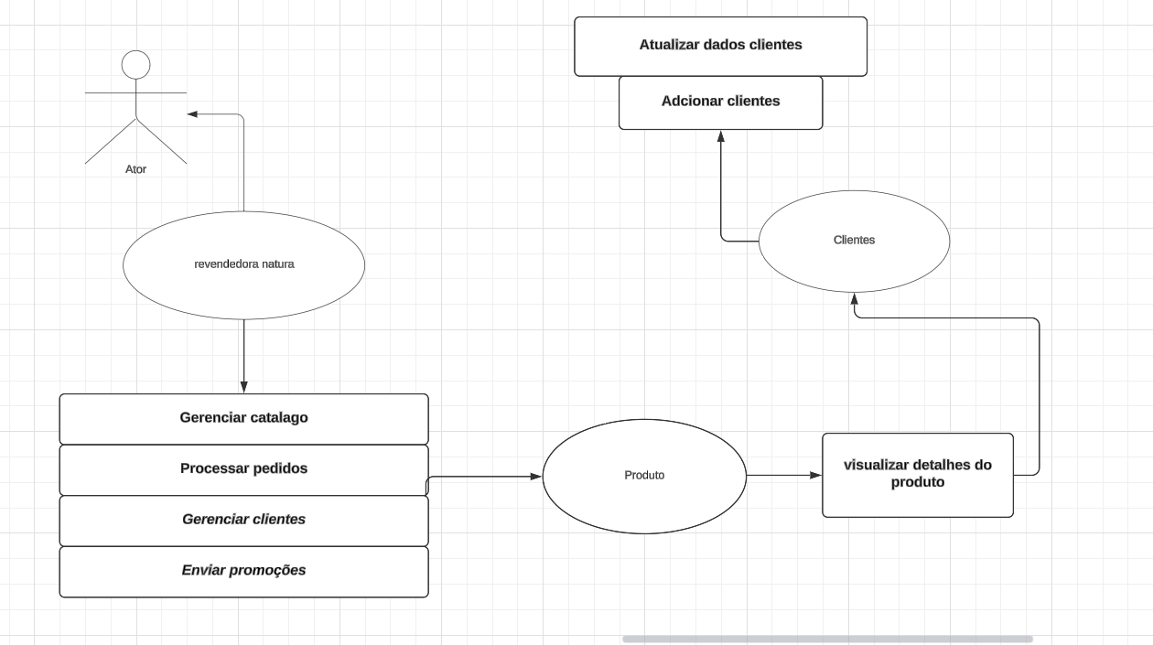

**Definição de casos de uso**

Casos de uso são uma técnica de especificação e documentação de requisitos de software que descrevem interações entre um sistema e seus atores para alcançar um objetivo específico. Eles fornecem uma representação textual ou gráfica das interações entre o sistema e os usuários (ou outros sistemas) em diferentes cenários de uso. Os casos de uso geralmente descrevem o que um sistema faz do ponto de vista do usuário, em vez de como ele faz. Eles ajudam a capturar requisitos funcionais, descrevendo os comportamentos do sistema em resposta a estímulos externos.

Um caso de uso geralmente consiste em um título descritivo, uma breve descrição do objetivo do caso de uso, uma lista de atores envolvidos, um fluxo principal de eventos (cenário principal), fluxos alternativos (quando aplicável) e pré-condições e pós-condições. Diagramas de caso de uso, como diagramas de casos de uso UML, também são usados para representar graficamente os casos de uso e suas relações com os atores. Esses diagramas são valiosos para comunicar visualmente a funcionalidade do sistema e suas interações com os usuários.

Parte superior do formulário